Отчёта по лабораторной работе №5

Дисциплина: Архитектура компьютера

Камалиева Лия Дамировна.

Содержание

# 1 Цель работы

Приобретение практических навыков работы в Midnight Commander. Освоение инструкций языка ассемблера mov и int

# 2 Задание

1.1. Подключение программы

1.2. Подключение внешнего файла in_out.asm

1.3. Задание для самостоятельной работы

# 3 Теоретическое введение

Midnight Commander (или просто mc) — это программа, которая позволяет просматривать структуру каталогов и выполнять основные операции по управлению файловой системой, т.е. mc является файловым менеджером. Midnight Commander позволяет сделать работу с файлами более удобной и наглядной.

# 4 Выполнение лабораторной работы

## 4.1 1.1 Подключение программы

Шаг 1. открываем через терминал Midnight Commander

mc рис.5.1

mc рис.5.1

Шаг 2.Переходим в каталог ~/work/arch-pc

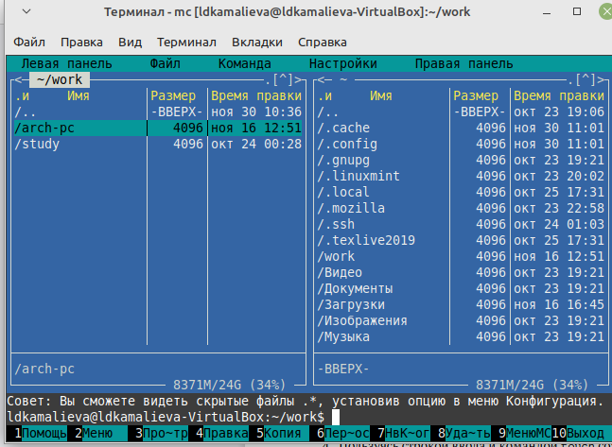

Переход в каталог рис.5.2

Шаг 3. С пощи клавиши (у меня на ноутбуке) Fn + F7, создаем папку lab05

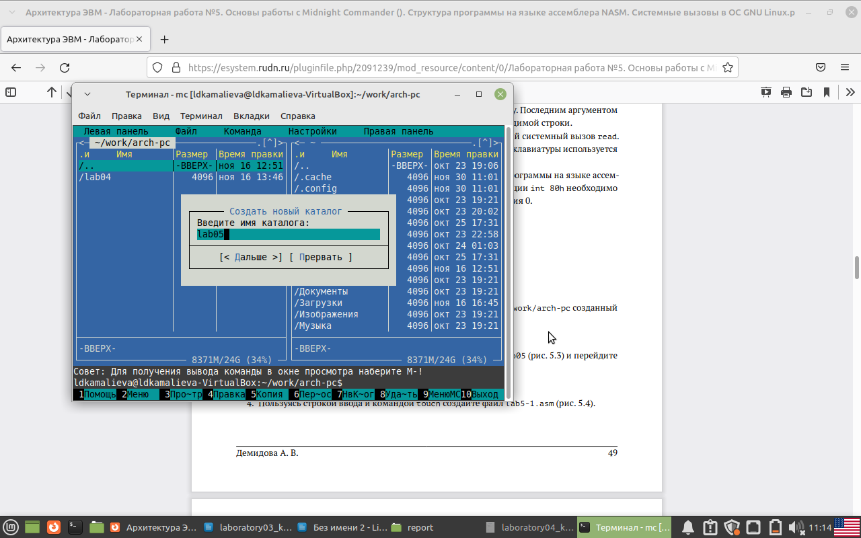

создание папки рис.5.3

Шаг 4. Используем команду touch для создания lab5-1.asm

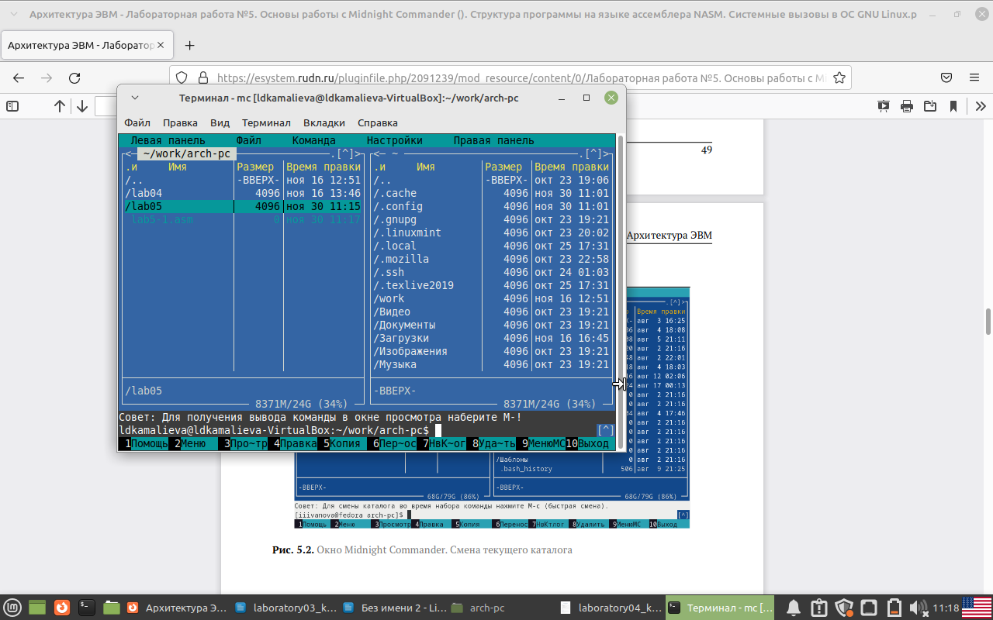

создание asm рис. 5.4

Шаг 5. открываем файл lab5-1.asm и введим текст программы и убедимся, что файл содержит текст программы

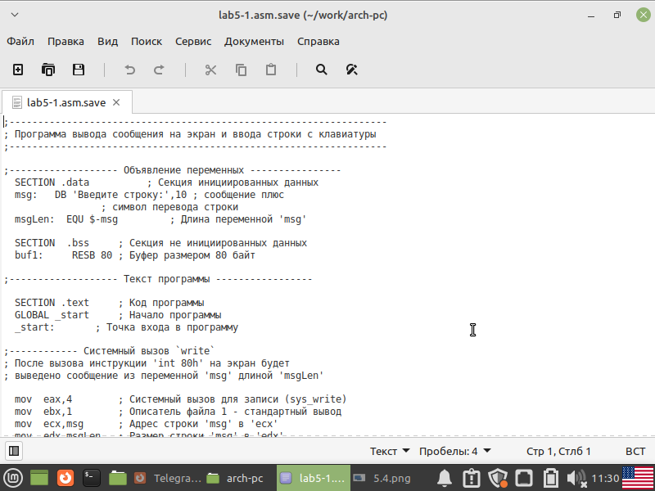

файл рис.5.5

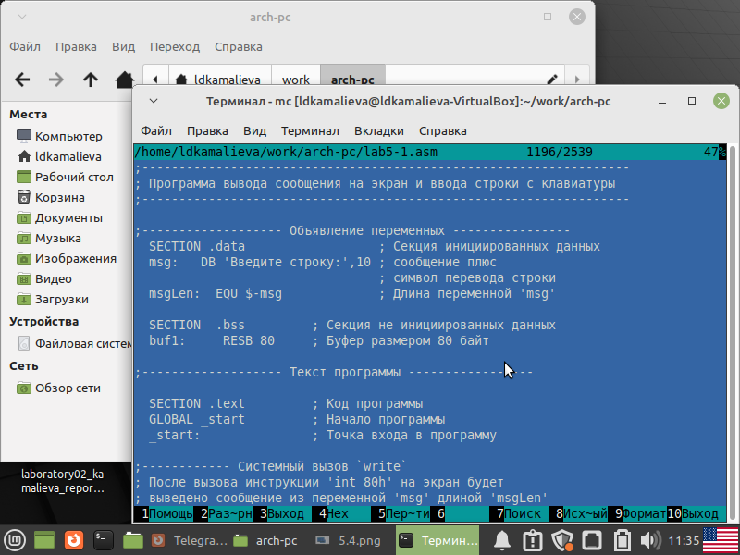

файл2 рис.5.6

Шаг 6. Оттранслируем текст программы lab5-1.asm в объектный файл. Выполним компоновку объектного файла и запустим получившийся исполняемый файл. Программа выводит строку ‘Введите строку:’ и ожидает ввода с клавиатуры. На запрос вводим своё ФИО

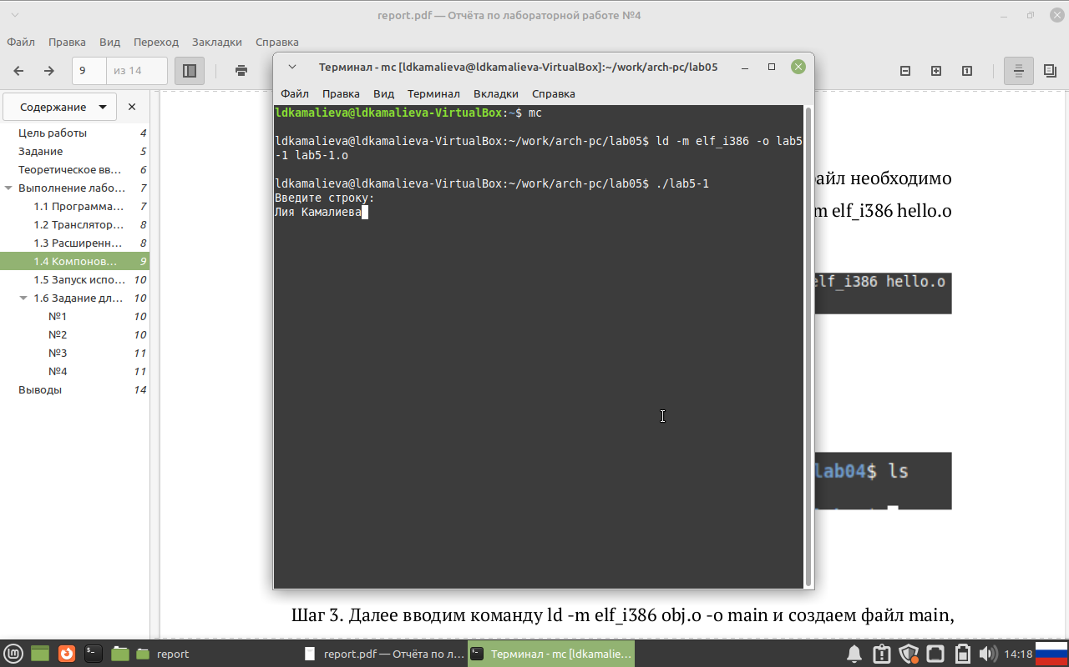

компановка рис.5.7

## 4.2 1.2 Подключение внешнего файла in_out.asm

Шаг 1. Скачиваем файл in_out.asm со страницы курса в ТУИС. Подключаемый файл должен лежать в том же каталоге, что и файл с программой, в которой он используемой. С помощью функциональной клавиши F6 создаём копию файла lab5-1.asm с именем lab5-2.asm. Исправляем текст программы в файле lab5-2.asm с использованием подпрограмм из внешнего файла in_out.asm. В файле lab5-2.asm заменяем подпрограмму sprintLF на sprint.

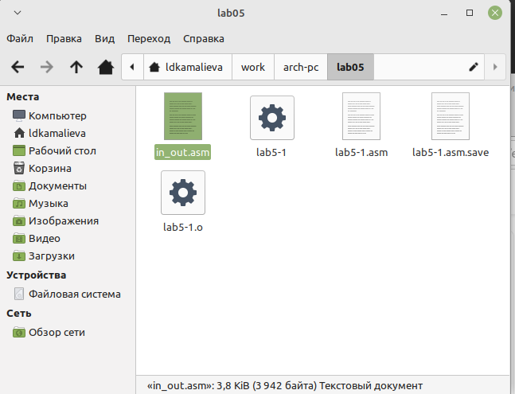

скаченный файл рис.5.8

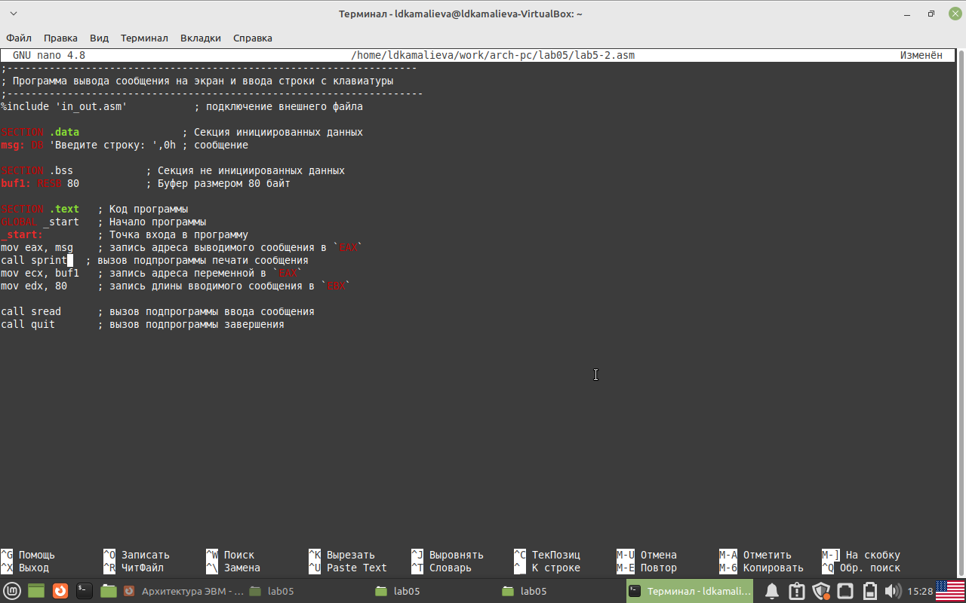

скаченный файл рис.5.9

## 4.3 1.3 Задание для самостоятельной работы

### 4.3.1 №1

Шаг 1. Создаем копию файла lab5-1.asm. Вносим изменения в программу.

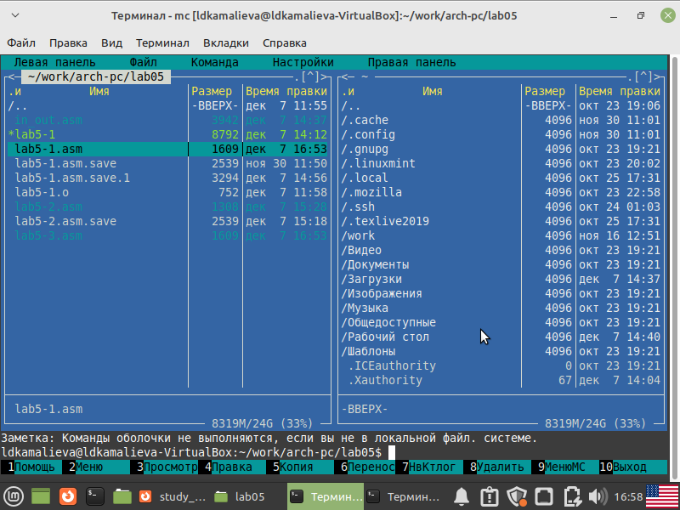

создание файла рис.5.10

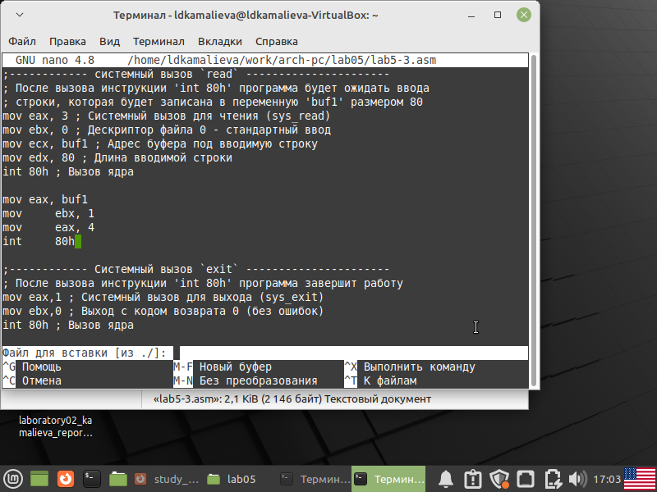

программа рис.5.11

### 4.3.2 №2

Шаг 1. Делаем проверку. На приглашение ввести строку вводим свое имя и фамилию

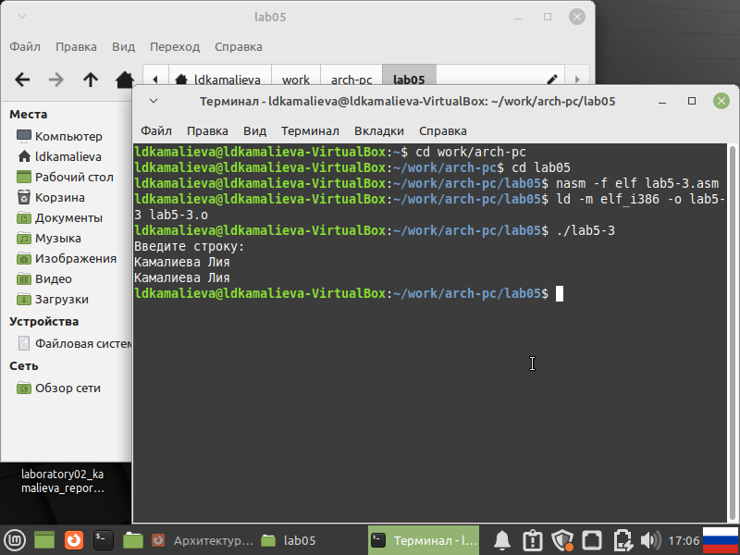

проверка рис.5.12

### 4.3.3 №3

Создаем копию файла lab5-2.asm. И исправляем текст программы с использование подпрограмм из внешнего файла in_out.asm, так чтобы она работала по следующему алгоритму: • вывести приглашение типа “Введите строку:”; • ввести строку с клавиатуры; • вывести введённую строку на экран.

Шаг 1. Создаем файл lab5-4

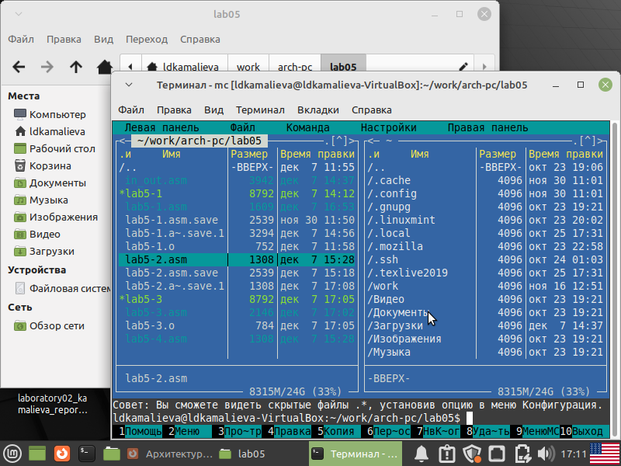

создаем файл рис.5.13

Шаг 2. Изменяем код

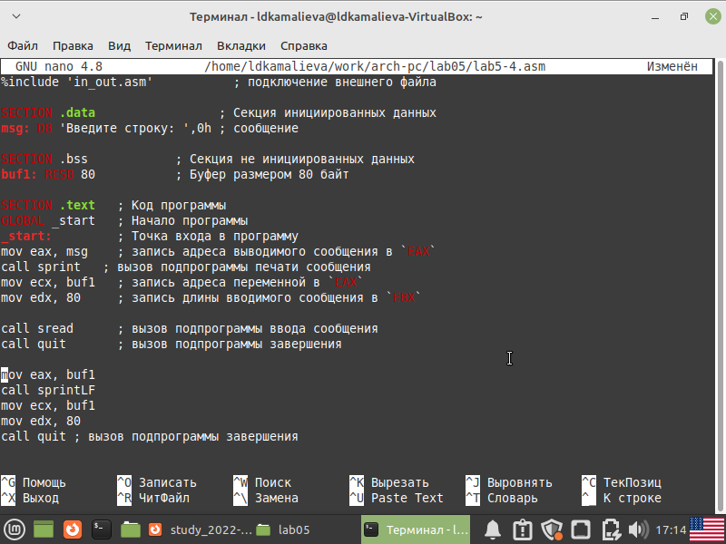

замена рис.5.14

Шаг 3. Делаем проверку

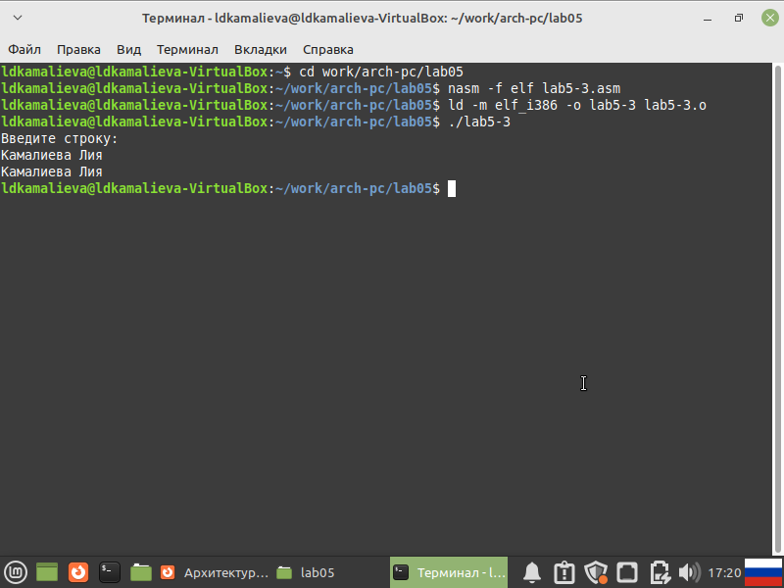

проверка рис.5.15

# 5 Выводы

В ходе выполнения лабораторной работы мы научлись работать в Midnight Commander.